Заместитель межрайонного природоохранного прокурора провел прием граждан в
Государственном автономном учреждении культуры города Москвы
«Парк культуры и отдыха «Фили»

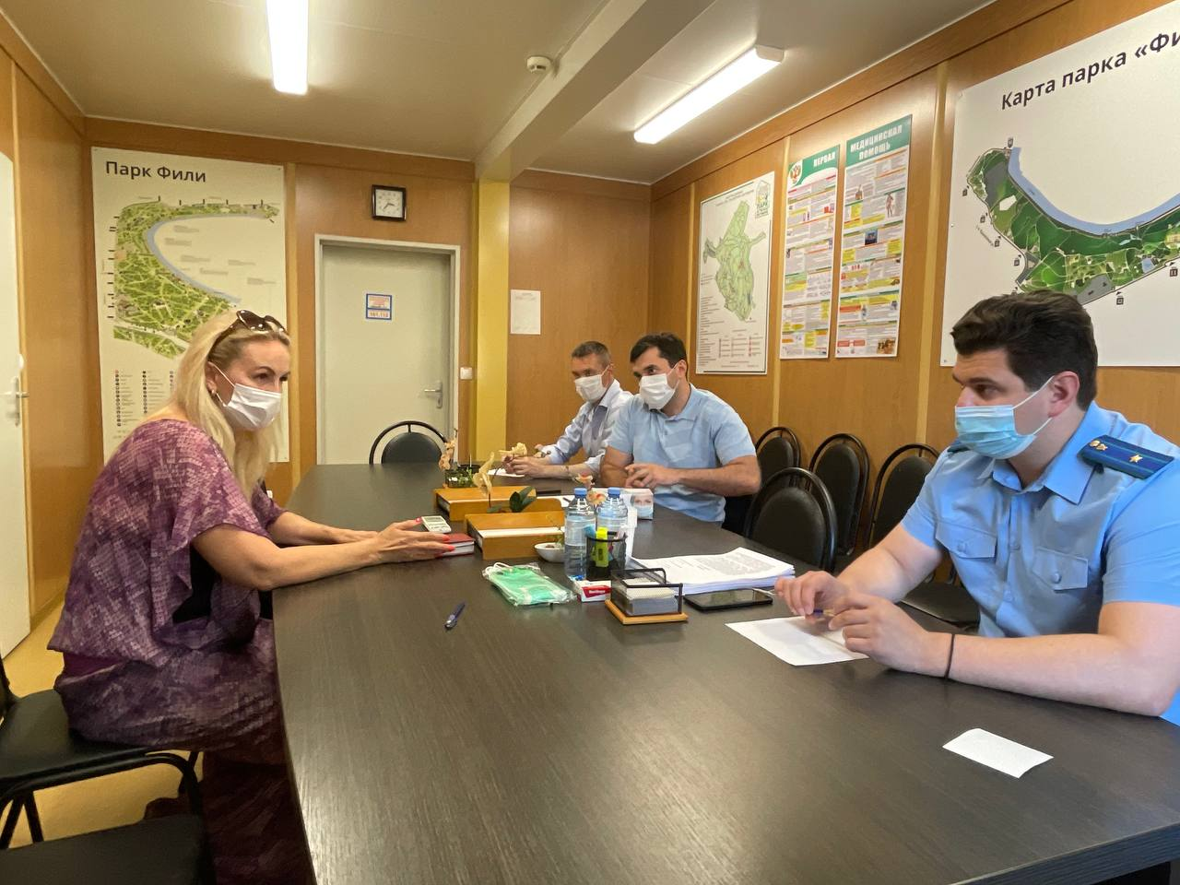 | Заместитель межрайонного природоохранного прокурора г. Москвы Игорь Радченко провел личный прием граждан в ГАУК г. Москвы «Парк культуры и отдыха «Фили».
На личный прием к заместителю прокурору обратилось 5 граждан с заявлениями о нарушении режима особо охраняемых природных территорий и водного законодательства, а также о порядке выдачи порубочного билета. | 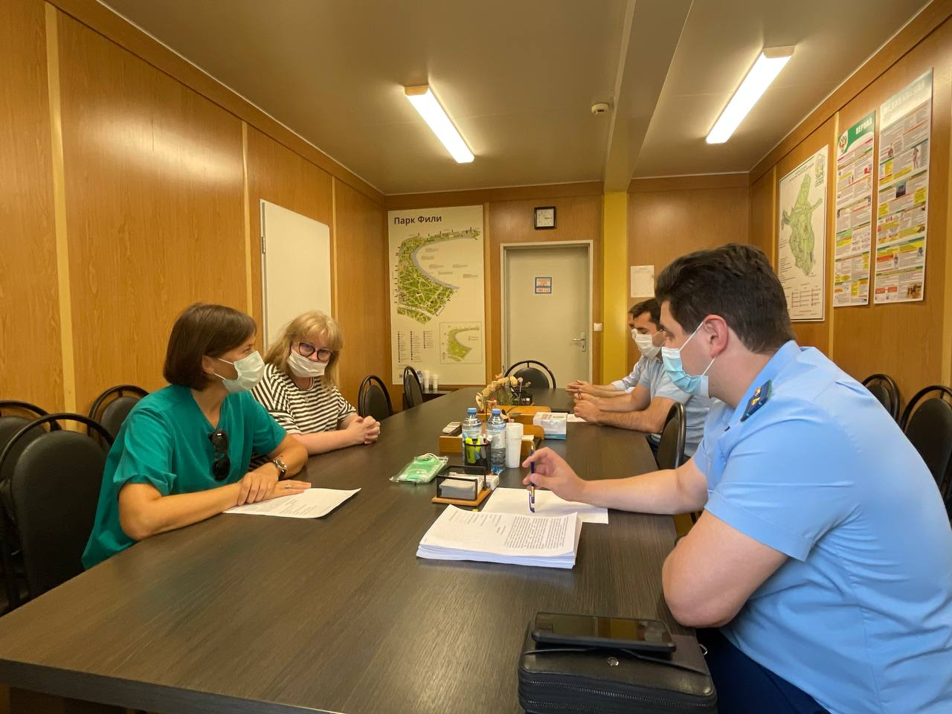
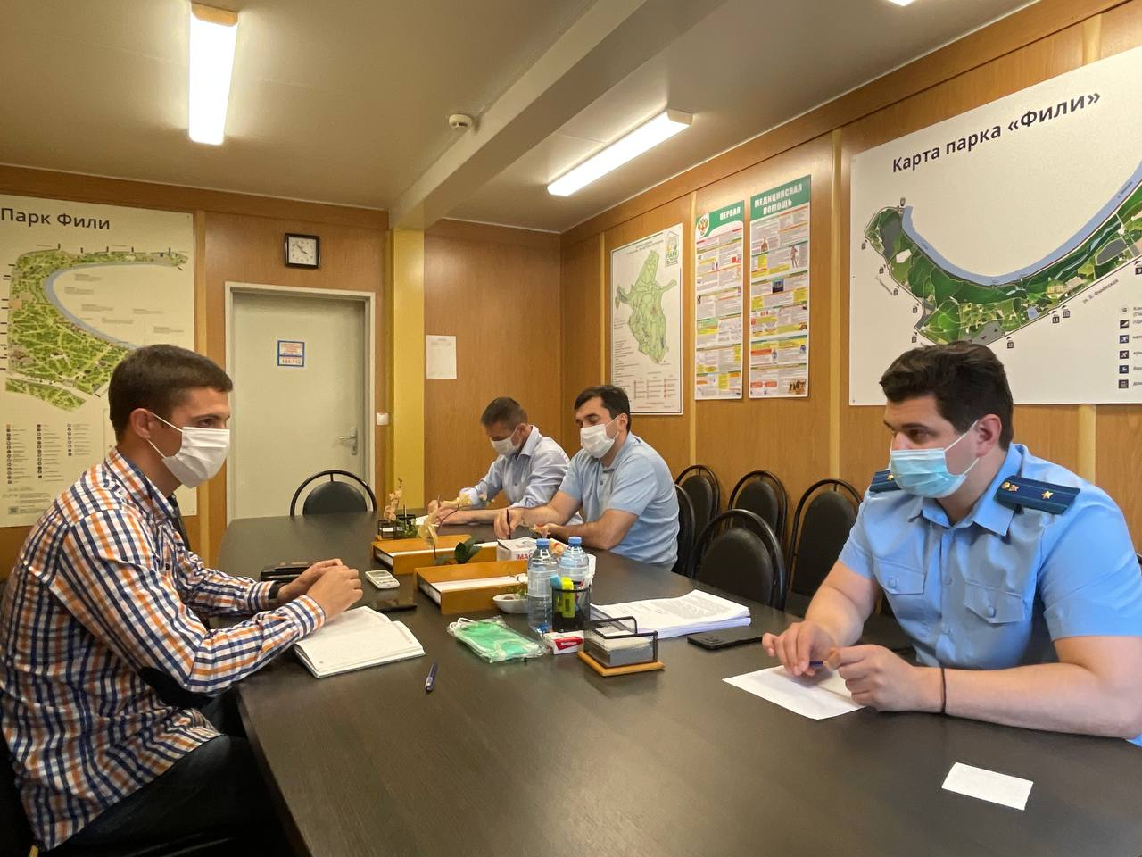 | По всем поступившим обращениям организованы проверки, по результатам которых при наличии оснований будут приняты меры прокурорского реагирования.

